邀请报价文件

招标编号：NJJL-FW-ZB-2023007
项目名称： 集团发明专利加急代理

开沃新能源汽车集团股份有限公司
2023年04月

我司拟于近期对集团发明专利加急代理项目进行公开报价邀请，欢迎社会各优秀单位参与本项目报价，我司联系人如下：
1、招标联系人：王亚军 ；电话：18351906610；邮箱：wangyajun@skywellcorp.com；
2、技术联系人：孙欢欢 电话：15195885346；
3、条件要求:
3.1在中华人民共和国境内注册成立，经营范围涉及专利代理业务的营业执照；
3.2投标人应是经中华人民共和国国家知识产权局批准成立的知识产权代理机构，且已备案；
3.3具有良好的商业信誉和健全的财务会计制度；
3.4具有履行合同所必需的设备和专业技术能力。
4、实施地点：开沃新能源汽车集团股份有限公司。
投标须知★★★★★
条款号 | 条 款 名 称 | 编 列 内 容
1 | ★报名时间 | 报名截止时间：2023年4月17日下午17:00；（参与本项目报价的单位，请于开标日前三天与招标联系人取得联系，进行登记报名，同时领取相关资料）
2 | 投标截止时间 | 2023年4月20日9:00前，交至开沃集团总经办招标中心，逾期无效。
3 | 开标时间 | 时间：2023年4月20日9:00。
 | 投标有效期 | 投标截止日后 90 日内有效。
4 | 开标地点 | 南京市溧水区柘塘镇新能源大道369号 开沃新能源汽车集团股份有限公司1号楼二楼会议室
5 | 投标文件份数 | 投标文件分技术标和商务标，一式叁份，正本壹份，副本贰份。  投标人应提供投标文件全部内容的电子文档壹份（其中资质证明、授权委托书、分项报价表及报价清单须为单独的扫描件），并密封在投标文件的正本内。
6 | 装订和密封要求 | 1、投标人应将投标文件的商务标、技术标分别装订成册，并分别在封面上标明“商务标”或“技术标”，并分开密封。  2、投标人应将所有投标文件(包括技术标及商务标的所有正本、副本及电子文档)密封成套，档案袋上下两端贴封条并在密封外层加盖企业公章，并注明“于（开标时间）之前不准启封”字样。  3、其中商务标部分的报价表中：表单格式均不得修改，若有让利部分表格需说明。  4、电子版投标文件应随同投标文件正本密封提交或者单独封装提交。
7 | 开标程序及定标 | - 密封情况检查：原则上要求投标文件密封完好，否则，开标前递交的投标文件将作废标处理，不得参与后续开标流程；开标现场递交的投标文件，可以参与后续开标流程，但投标方自行承担文件不密封造成的后果；  （2）现场评标顺序：技术标评审和交流 → 商务标评审和交流 → 二次报价 → 现场评标结束；  （3）招标方现场评标后，完成评标报告内部审批流程，确定中标单位并发放中标通知书
告知：
最终报价请各家结合自身实力慎重考虑，拿出最大的诚意，开标会议结束后我司不接受任何形式的报价，也请不要找公司领导，给招标工作带来困扰！

项目报名
1、报名截止时间：2023年4月17日下午17:00；（参与本项目报价的单位，请于开标日前三天与招标联系人取得联系，进行登记报名）
报名方式：邮箱、电话等形式；
报名内容：投标单位名称、项目联系人及联系方式；
2、报价文件组成：有意向参加报价的单位，需将以下材料备齐，并提供目录，于2023年4月20日9:00前，交至开沃集团总经办招标中心，逾期无效。
2.1.投标函;
2.2.报价表（见附件2）；
2.3.公司营业执照（复印件加盖公章）；
2.4.2020-2022年度的完税证明；
2.5.与项目业务相关的资质证明材料；
2.6.法人代表证明书（原件）；
2.7.法人代表授权委托书（原件）；
2.8.法人授权委托人和拟用项目经理近半年本单位社保缴纳证明、劳动合同；
2.9.提供3家与汽车行业相同案例（合同或其他证明材料）；
2.10.投标人简介（公司状况；公司专兼职专利代理人员学历、专业、代理年限等情况；公司专利代理业务情况；公司可公开的大客户名称等）；
2.11.投标人认为必要的其他资料。
2.12.招标文件要求投标人提交的其他资料。
3、报价文件递交方式
3.1可邮寄或送至纸质版报价文件：用A4纸张按顺序装订后请密封邮寄或送至“南京市溧水区新能源大道369号 开沃新能源汽车集团股份有限公司1号楼二楼招标中心” 王亚军收， 电话：18351906610；邮箱：wangyajun@skywellcorp.com；；
3.2开标时邀请各家投标代表前来我司现场参与，现场开标的单位需登录访客小程序。登录方法见附件4，如因特殊原因无法现场参加，可进入腾讯视频会议线上参加，会议号另行通知。
3.3投标人应提供投标文件全部内容的电子文档壹份U盘，并密封在投标文件的正本内。投标人将标书（含报价单、分项报价表、条件要求、营业执照、投标保证金回执、技术部分等）装订成册（正副各一份），密封成套并加盖公章，采用邮寄形式（如因疫情影响可发送加密电子版至招标人邮箱）。
附件1：技术要求

（一）项目概述
集团近几年发明专利授权数量72件，授权数量较少。随着集团发展，对技术创新的要求逐步提升，为更全面保护集团创新，完善知识产权保护体系，根据集团知识产权规划及战略需求，集团计划对集团发明专利相关加急代理业务进行招标。
项目名称：集团发明专利加急代理项目
项目地点：开沃新能源汽车集团股份有限公司

（二）项目内容
1、此次集团发明专利相关加急代理业务具体包括：
（1）发明专利新申请（包授权）代理/答复/授权办登/代缴年费等。
（2）在审发明专利加急代理/答复/授权办登/代缴年费等。
（3）驳回发明专利复审代理/答复/授权办登/代缴年费等。
2、投标人保证：
（1）发明专利新申请授权周期：约3-6个月，包授权；
（2）在审发明专利加急处理周期：1年内，包授权；
（3）驳回专利复审授权周期：约2-3个月，包授权。
3、代理服务费用的支付：
（1）招标人以银行转账方式支付代理服务费用。
（2）支付方式：
①发明专利新申请包授权代理费用招标人分期支付至投标人银行账户，支付比例另行约定（若发明专利未成功授权，投标人需退回全部代理服务费用）；
②在审发明专利加急代理费用待发明专利成功授权后招标人支付至投标人账户；
③驳回专利复审代理费用待发明专利复审通过，成功授权后招标人支付至投标人账户。

附件2：报价表
报价表
序号 | 报价项目 | 单位 | 报价 | 备注
1 | 发明专利新申请（包授权） | 元/件 |  | 包括:知识产权咨询服务，专利申请及维护全流程中代为缴纳所有官方费用、转达各种官方文件、答复所有中间文件、办理各项手续、协助招标人做好相关文件存档工作等。
2 | 在审发明专利加急处理（包授权） | 元/件 |  | 包括:知识产权咨询服务，专利审查及后续维护中代为缴纳所有官方费用、转达各种官方文件、答复所有中间文件、办理各项手续、协助招标人做好相关文件存档工作等。
3 | 驳回专利复审（包授权） | 元/件 |  | 包括:知识产权咨询服务，专利复审及后续维护中代为缴纳所有官方费用、转达各种官方文件、答复所有中间文件、办理各项手续、协助招标人做好相关文件存档工作等。

附件3：廉政条款
1、监察条款
甲方与乙方合作过程，对于甲方内部部门或人员违反法律、规章制度、有损合作双方利益的行为，甲方将中严惩不贷；同时欢迎乙方及时向甲方审计部实名举报、投诉。甲方审计部举报投诉电话：025-56206778，举报投诉邮箱：shenji@skywellcorp.com (实名举报投诉，必受理回复)
2、反腐条款
1）基于本合同的签订以及本合同的监察条款，甲乙双方明确知道甲方禁止甲方工作人员在合同的履行之前、之中、之后通过不正当手段谋取不正当的个人利益等相关规定。甲方发现乙方存在行贿、受贿或者与甲方员工串通等违规行为的嫌疑时，甲方有权中止未付款项及中止履行合同。同时甲方有权就该部分利益或者损失向乙方要求返还或者赔偿，或者在甲方对乙方的相应给付义务中直接扣除。
2）在本合同期间内，如果甲方有证据表明或者认为乙方及其工作人员基于本合同的履行而通过贿赂、回扣等不正当手段从甲方谋取了合同之外的直接或间接的经济利益或者因此而造成甲方的合同之外的直接或间接经济损失的，乙方有义务向甲方说明并配合调查取证工作，包括但不限于提供与甲方交易有关的真实信息及财务账册，不应隐瞒或提供虚假信息。在调查取证的同时，甲方有权停止后续款项的支付，直至调查取证完成。
甲方与乙方合作过程中，甲乙双方明确知道乙方禁止乙方工作人员在合同的履行之前、之中、之后通过不正当手段谋取不正当的个人利益等相关规定。对于乙方内部部门或人员违反法律、规章制度、有损合作双方利益的行为，乙方将严惩不贷；同时欢迎甲方及时向乙方审计部实名举报、投诉。乙方审计部举报投诉电话：025-56206778，举报投诉邮箱：shenji@skywellcorp.com (实名举报投诉，必受理回复)

甲方：（盖章）开沃新能源汽车集团股份有限公司 乙方：（盖章）
负责人（签字） 负责人（签字）
年 月 日 年 月 日

附件4：来现场参加开标的人都须登录访客小程序
为方便我司登记访客信息，来访前请先在程序上填写来访单，受访人确认后将发送短息给您。
1、首先扫描小程序二维码（见下图）
2、扫描后将自动获取微信绑定手机号，点击“允许”进行登录。
3、登录后界面如下图所示，根据界面提醒填写对应信息即可。其中受访人及其手机号请务必填写与您对接的开沃员工的姓名和手机号。
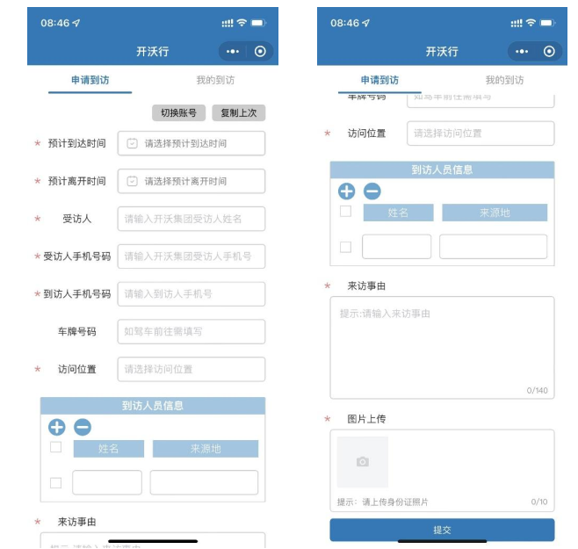
4、填写好后，等待受访人确认。受访人确认后您将收到短信提醒。同时单据变为待到访状态。
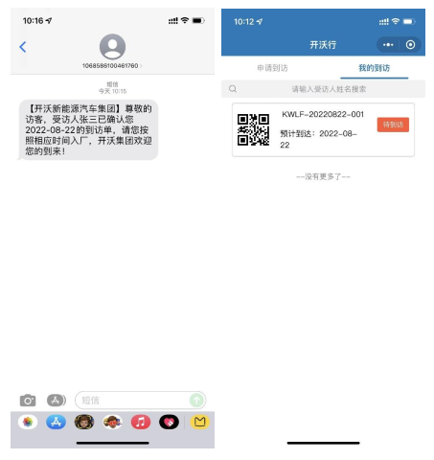
5、到达指定时间后，来我司前往门卫处出示二维码（二维码可点击放大）。扫描后，将变为已入厂状态。注意：请务必在预计时间内达到，否则可能会扫码失败。
6、出厂时再次出示二维码，门卫扫码成功后来访单变为已出厂状态。此次来访完成。
7、特殊情况： 如有在预计期间内未能完成来访，可告知受访人，受访人可延长来访时间。如有取消来访可手动在来访单上进行取消。

附件5：告客户安全责任书
《告客户安全责任书》
（1）外来人员进入我司，除有特殊业务外，不得进入生产区域；
（2）任何外来人员（车辆）不管以什么理由进入本公司时，必须先凭有效身份证件（身份证，驾驶证等）在门卫进行登记。门卫根据来客的具体事由，联系相关对接部门负责人接待；
（3）外来车辆及人员必须严格遵守公司的各项安全管理制度，服从管理，需按要求登记并领取临时牌照，车辆停放至指定区域，不得在非停车区域停车，厂内行驶速度不得超过20km/h，对不遵守规章制度者，公司保卫科有权驱离出厂，严禁乱停乱放，造成不安全因素，影响公司的生产经营活动，造成人身安全的后果自行负责；
（4）外来人员报备有效期限时间为7天，人员需在08:00后入厂、17:00前出厂，因特殊原因需要早进、晚出作业的需提前报备，必须经公司对接部门批准，报备单交至门卫查验备档；
（5）外来人员（车辆）离厂时，必须自觉接受门卫的检查和核实，办理离厂手续；
（6）本厂区为无烟厂区，外来人员进入厂区不得吸烟；
（7）外来人员不得携带危化品进入公司；如有需要，需经公司高层审批及安环部审批监督，方可携带进入公司；
（8）外来人员不得酒后进入公司；
（9）对接部门为第一责任人，如发生任何问题和冲突且无法妥善解决的，由对接部门负责；
（10）严格准守国家相关法律法规及我司《公司出入管理规定》、《厂内交通秩序管理规定》、《安全文明施工管理规定》
（11）本规定解释权在法律规定的范围内归开沃集团所有;
承 诺：本人已详细阅读贵司《告客户安全责任书》及有关规定，因政府防疫防控要求，为了切实保护公司厂内员工身体健康和生命安全，维护正常的生产秩序和安全稳定。对于外来送货司机及来访人员，由对接部门做好核查，担保，不能出现任何谎报和瞒报。产生一切法律后果由本人承担。以上承诺，认真遵守、严格执行，实事求是。并严格遵守贵司相关规定，报备人员（车辆）因违规发生的一切事故、伤亡与冲突均由我方全权负责，并承若与贵司无关。
承诺人： 日期： .

